Manual Usuario

Manual de Usuario Schema Spy

Dirección de Tecnologías e Información

Elaborado por:
Mgs. Norma Arcos

Versión 1.0
Fecha de emisión: 18 de Octubre de 2024
Quito – Ecuador
CONTENIDO

DOCUMENTACIÓN DE BASE DE DATOS 3
BIBILIOGRAFIA 5
FIRMAS 5

DOCUMENTACIÓN DE BASE DE DATOS
La documentación permite conocer el origen de los datos, su calidad y su fiabilidad. Además, permite detectar posibles errores y corregirlos de forma rápida y eficiente. En este sentido, es fundamental contar con herramientas que permitan la gestión eficiente de la documentación en un sistema de información.
Algunas de las herramientas disponibles para la documentación son las siguientes:
- Dbdocs
- ApexSQL
- Schema Spy
- Redgate y
- Dataedo
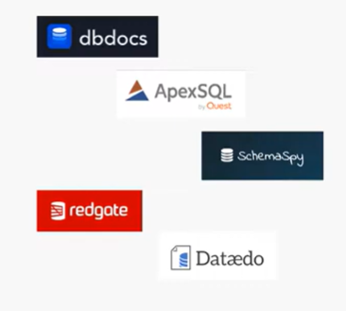
Ilustración 1Herramientas de Documentación de base de datos
Se dispone de una base de datos que ya está siendo utilizada, cuya distribución es Postgres es decir Software libre, se opta por el uso de la Herramienta Schema Spy ya que además de ser compatible con software libre, tiene basta documentación disponible en la web, consume menos recursos para su despliegue y es intuitiva.
Las páginas para obtener las herramientas necesarias para el funcionamiento de schema spy se indican a continuación:
- java.com/download/ie_manual.jsp
- jdbc.postgresql.org/download/
- github.com/schemaspy/schemaspy/releases
- graphviz.org/download/

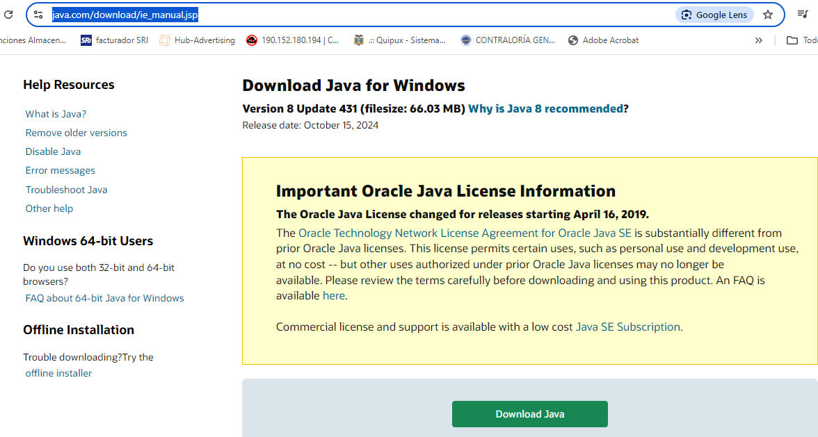
Ilustración 2 Version de Java Schema Spy
Ingresar a la ruta en la cual alojaremos los archivos necesarios para el funcionamiento de schema spy
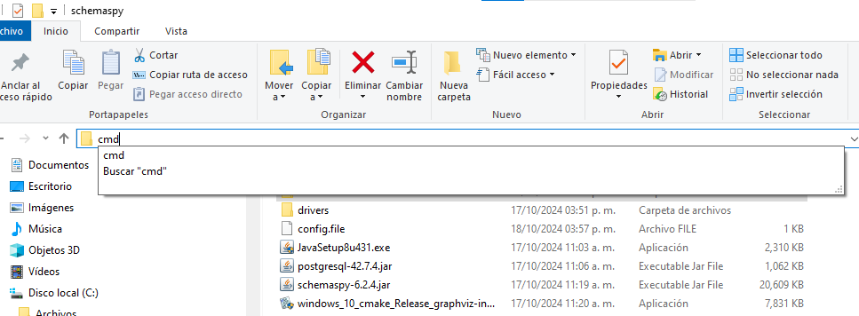
Ilustración 3 Inicio para cmd

Para el uso de Schema Spy, desde la consola de comando cmd, se deben ejecutar los siguiente:
java -jar schemaspy-6.2.4.jar -configFile config.file
Agregar comentarios a las tablas y campos
COMMENT ON TABLE prcabmov IS 'Tabla que almacena la informacion de movimientos presupuestarios';
COMMENT ON COLUMN prcabmov.sig_tip IS 'Tipo de Movimiento presupuestario';

BIBILIOGRAFIA
Páginas Web
- https://uisys.es/la-importancia-de-la-documentacion-en-la-evaluacion-de-la-calidad-de-los-datos/#:~:text=La%20documentaci%C3%B3n%20permite%20conocer%20el,en%20un%20sistema%20de%20informaci%C3%B3n.

FIRMAS
 | CARGO | FIRMA | FECHA
ELABORADO POR | Mgs. Norma Arcos  Profesional Contratado |  | 21-10-2024

